Tillsynsbegäran – information om höga naturvärden och fridlysta arter i avverkningsanmälan A 35012-2024 i Södertälje kommun

Detta dokument behandlar höga naturvärden i avverkningsanmälan A 35012-2024 i Södertälje kommun. Denna avverkningsanmälan inkom 2024-08-23 00:00:00 och omfattar 3,8 ha.

Vi begär härmed att Skogsstyrelsen fattar beslut enligt miljöbalken som säkerställer att skogens höga naturvärden bevaras samt säkerställer att EU-lagstiftning efterlevs och att artskyddsbrott förhindras. Vi önskar även ta del av de ställningstaganden och beslut som myndigheterna meddelar till följd av aktuell avverkningsanmälan och föreningens inlaga (se 34 § förvaltningslagen).

Nedan beskrivs fynd av naturvårdsarter och fridlysta arter som gjorts i det avverkningsanmälda området.

# Naturvårdsarter

I avverkningsanmälan har följande 7 naturvårdsarter hittats: kortskaftad ärgspik (NT), vedskivlav (NT), vedtrappmossa (NT), blodticka (S), flagellkvastmossa (S), fällmossa (S) och blåsippa (§9). Av dessa är 3 rödlistade. För rödlistade arter har rödlistekategorin angivits inom parentes. Arter som är signalarter enligt Skogsstyrelsen har markerats med (S). För fridlysta arter anges även paragrafen i Artskyddsförordningen som arten är fridlyst enligt.

De påträffade naturvårdsarterna är ett tydligt kvitto på att detta rör sig om en skog med höga naturvärden. I Figur 1 visas en karta över det avverkningsanmälda området, där samtliga fyndplatser för naturvårdsarter som finns registrerade på Artportalen har markerats.

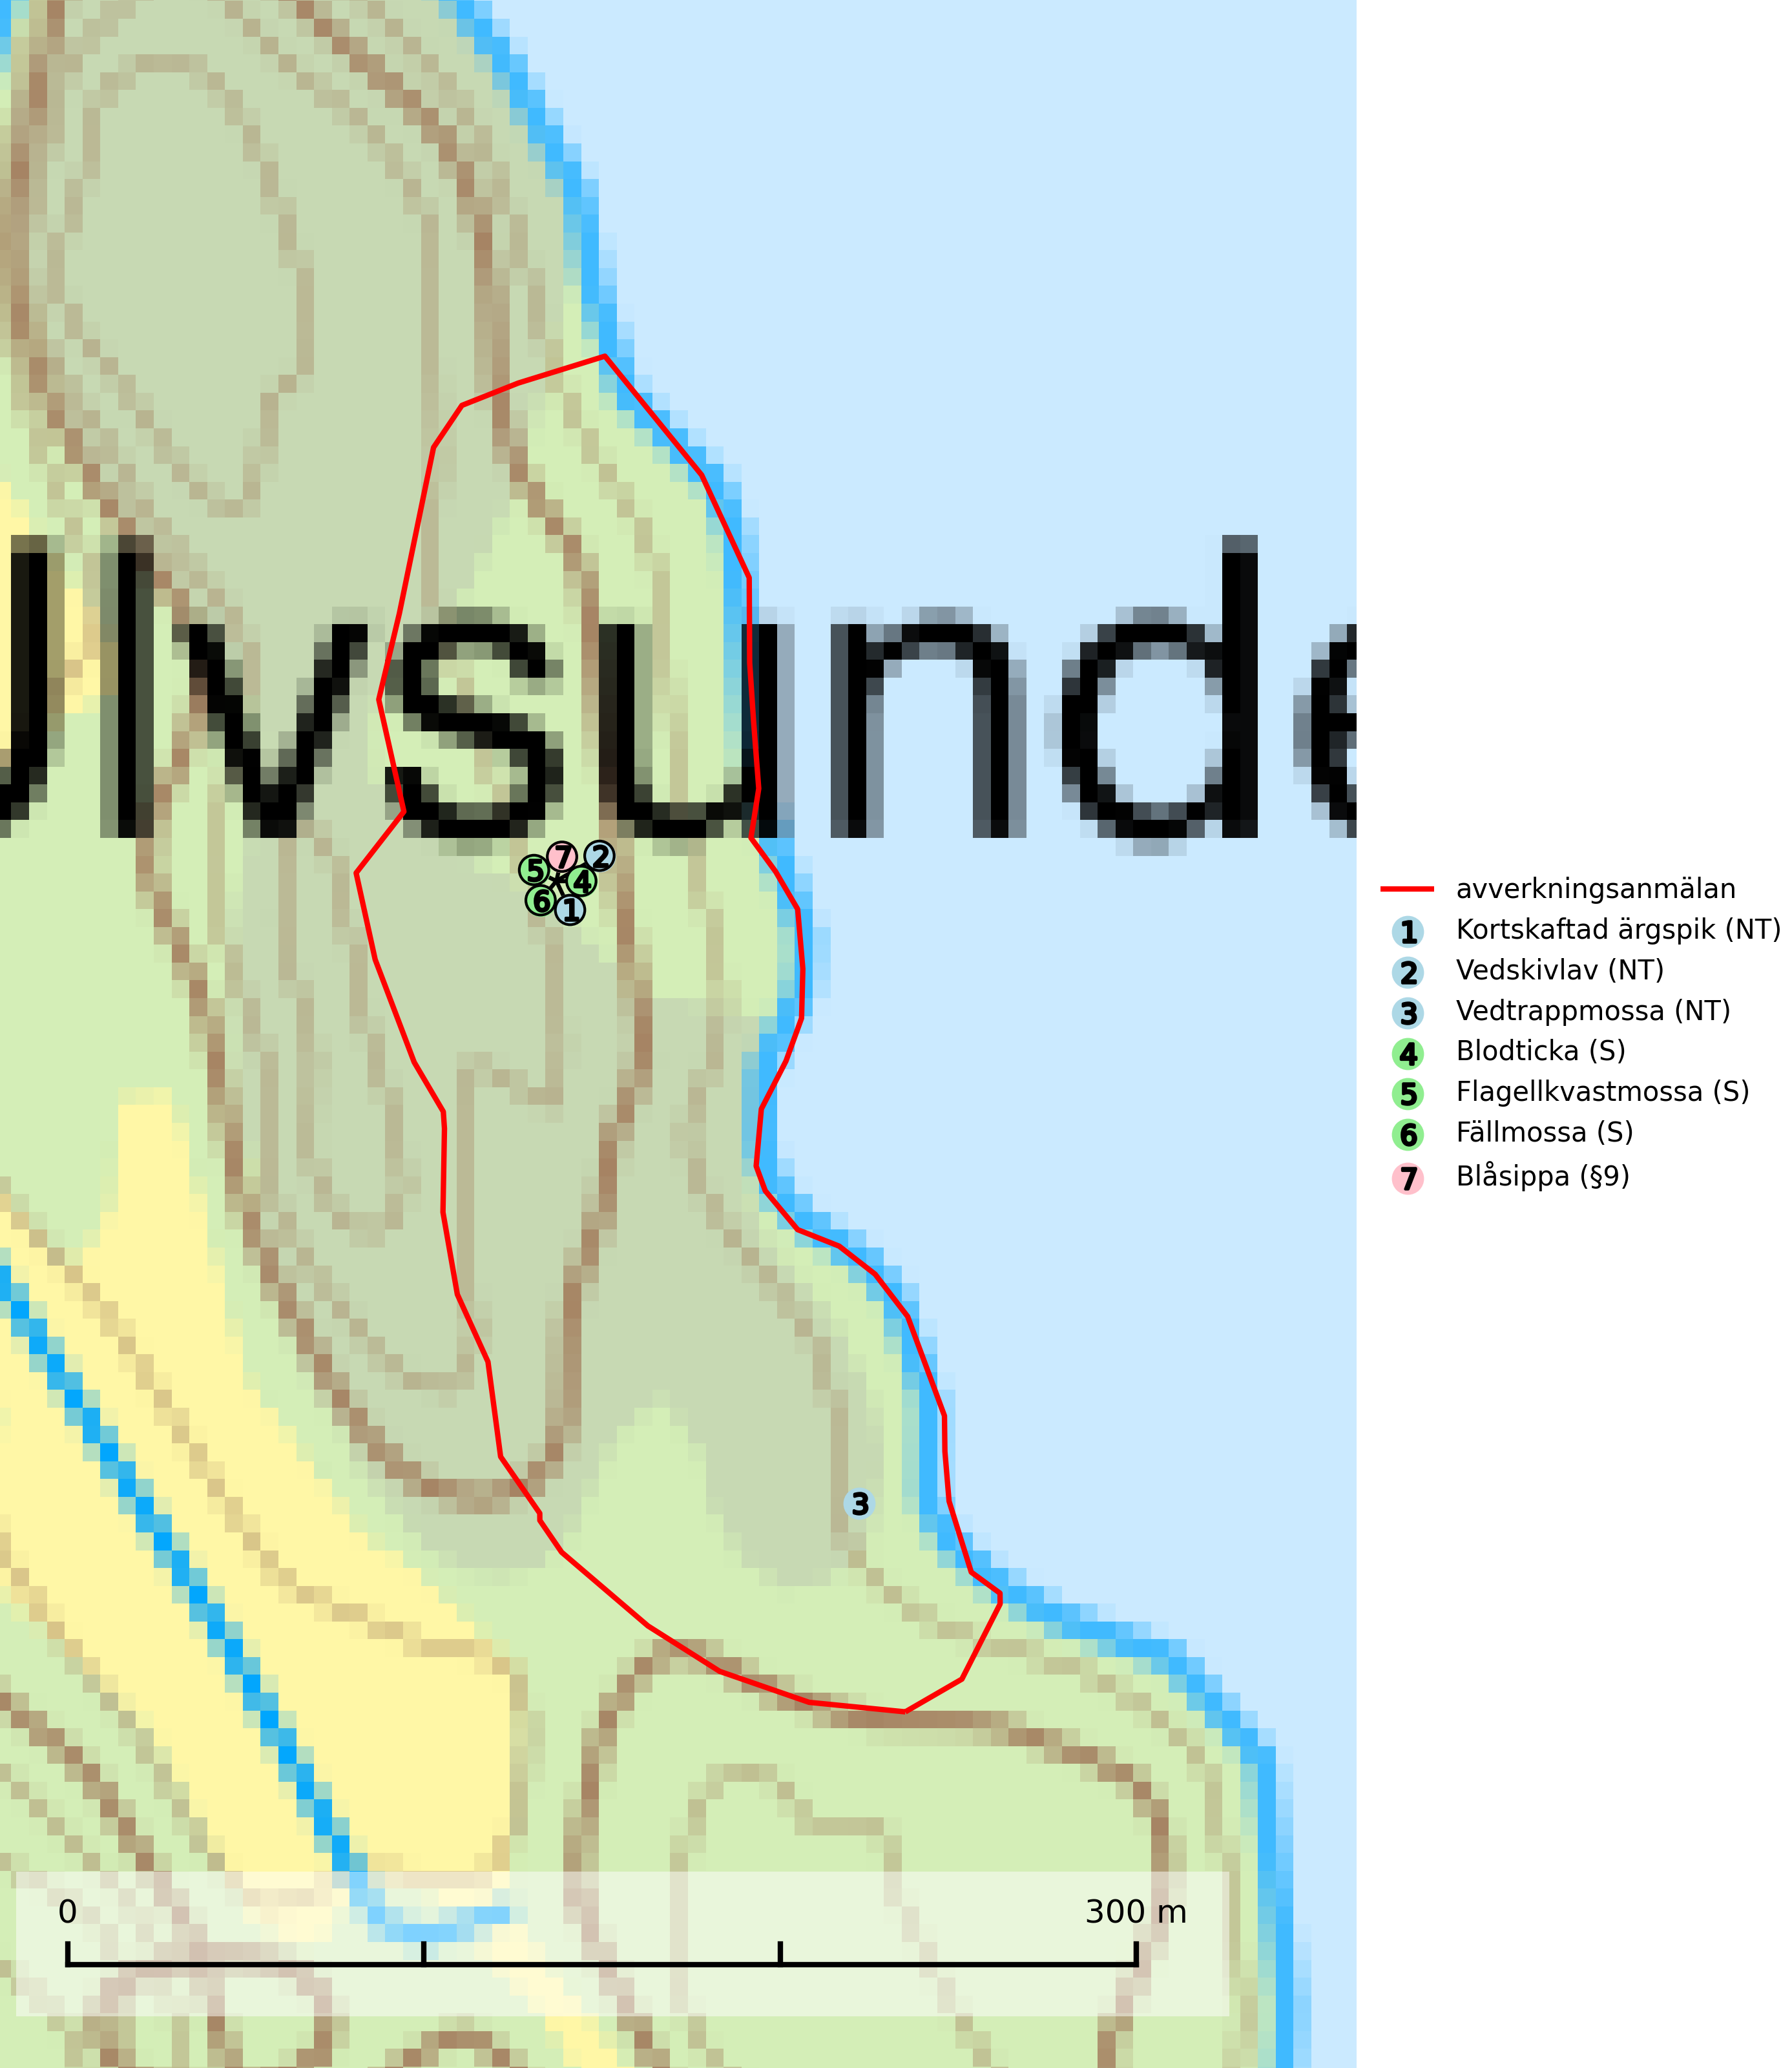

Figur 1. Fyndplatser för naturvårdsarter i det avverkningsanmälda området (röd linje). Markörer utan svart kant är placerade på fyndplatsen. Markörer med svart kant är placerade vid sidan av fyndplatsen och har ett svart streck som visar fyndplatsens exakta position. Kartans mittpunktskoordinat är N 6556870, E 636157 i SWEREF 99 TM.

**Flagellkvastmossa** förekommer framför allt i tallsumpskog, men finns även i relativt torra gran- och tallskogar. Den signalerar överallt skogsmiljöer med höga naturvärden och indikerar biotoper med rik och kontinuerlig förekomst av död ved i olika nedbrytningsstadier eller barlagd torvjord (Nitare & Skogsstyrelsen, 2019).

**Fällmossa** indikerar i stort sett alltid områden med höga naturvärden, skog med lång kontinuitet, gamla träd, hög luftfuktighet och stabila förhållanden. Sporkapslar finnar man enbart på extra skyddsvärda lokaler (Nitare & Skogsstyrelsen, 2019).

**Kortskaftad ärgspik (NT)** förekommer i barrträdsdominerade skogar och växer nästan uteslutande på tallved. Den föredrar gamla högstubbar i fuktig och halvöppen miljö, t.ex. i myrkanter, sumpskog och brandpräglad skog. Arten indikerar kontinuerlig tillgång till gamla högstubbar i kombination med hög och jämn luftfuktighet. Skogsbruk på lokaler med kortskaftad ärgspik utgör ett hot. På lång sikt bildas färre lämpliga substrat än vad som försvinner. Avverkning av barrträdsdominerade bestånd av naturskogskaraktär utgör ett långsiktigt hot. Naturskogsartade bestånd med riklig förekomst av gamla och grova tallhögstubbar bör undantas från skogsbruk (SLU Artdatabanken, 2024).

**Vedskivlav (NT)** växer på gammal, torr, exponerad, hård kärnved av framförallt tall i naturskogsartade bestånd. Avverkning av tallskog av naturskogskaraktär med spår av återkommande bränder är ett hot. Mängden lämplig ved att växa på för vedskivlav minskar, dels på grund av naturlig nedbrytning men framförallt på grund av att de förstörs i samband med slutavverkningar, gallringar och markberedning. Tall- och blandbarrskogar av naturskogskaraktär med spår av återkommande bränder bör skyddas (SLU Artdatabanken, 2024).

**Vedtrappmossa (NT)** växer på död ved, främst i gammal granskog. Den förekommer knappast alls i fjällnära barrskogar utan finns i skogslandskapet nedom fjällen och framför allt i landets södra delar är den en mycket bra signalart för barrnaturskog med höga naturvärden. Skogsavverkning och brist på grov död ved i skogen är de allvarligaste hoten och den överlever inte kalhyggesbruk. Lokaler med sluten granskog, tillräckligt stora för att säkerställa ett kontinuerligt tillskott på grova lågor, bör undantas från storskaligt skogsbruk (SLU Artdatabanken, 2024).

# Fridlysta arter

Följande fridlysta arter har sina livsmiljöer och växtplatser i den avverkningsanmälda skogen: blåsippa (§9).